Oznanila  LIBELIČE - SV. MARTIN  33. teden 2024 |  | 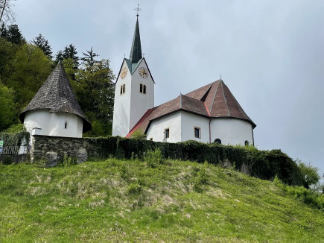
NEDELJA  11 . avgust | 19. nedelja med letom  Klara - Jasna, devica  b. sl. Cvetana Priol, laik. | 08:00 za + Marico Ošlovnik v Črnečah  11:00 za + Zdravka Ridla /Mira Mlakar/ v Libeličah
PONEDELJEK  12 . avgust | Ivana Šantalska,  vdova, redovnicca  spokornica, sv. pis. ž.
TOREK  13. avgust | Radegunda, kraljica,  redovnica
SREDA  14 . avgust | Maksimiljan Kolbe,  duhovnik., mučenec
ČETRTEK  15 . avgust | MARIJINO VNEBOVZETJE  – VELIKI ŠMAREN  s slovesno procesijo  pri Sv.Križu | 08:00 za + Marijo Kotnik in Albina v Libeličah  09:30 za vse + Tonijeve, Čehove, Zalo, Danico in  Alojza Poplaza pri Sv. Križu
PETEK  16 . avgust | Rok, romar,  spokornik | 09:00 po namenu pri Sv. Križu
SOBOTA 17 . avgust | Evzebij, pp., mučenec. | 18:00 za + Ludvika /15 o.s./ in  Marijo /14 o.s./ Merzdovnik v Črnečah
NEDELJA  18 . avgust | 20. nedelja med letom  Helena - Alenka, cesarica | 08:00 za + po namenu v Črnečah  11:00 za + Francija Pšeničnika – Šubernik  /Lužnikovi/ v Libeličah  11:00 za + Oskarja, Krescencijo Čeru in vse  + Zajsnikove na Ojstrici

EVHARISTIJA JE NAJVEČJI ZAKLAD CERKVE
Danes je tretja nedelja zapovrstjo, ko pri evangeliju poslušamo o pomnožitvi kruha in Jezusovem evharističnem govoru. Ni nenavadno, da ji posveča veliko pozornosti in jo obdaja z vso častjo. Poleg velikega četrtka in praznika Svetega Rešnjega Telesa in Krvi je sredi časa med letom pet nedelj posvečenih tej središčni skrivnosti naše vere.
Umestno so ti odlomki iz Janezovega evangelija postavljeni v čas med letom - vsakdanji potek življenja nas lahko zaziblje v zaspanost, naveličanost, brezbrižnost, nam otopi oči vere, da že ne opazimo več, kakšne čudeže Bog dela za nas.
In evharistija je njegov največji čudež./Oznanjevalec št. 3/.

Odgovarja: Franc Kraner, žpk – sodelavec, tel.: 051685734, e-mail: franc.kraner@rkc.si.
Naročniki mašnih namenov se strinjajo z objavo v tiskanih oznanilih in oznanilih na spletu ter oglasni deski.

